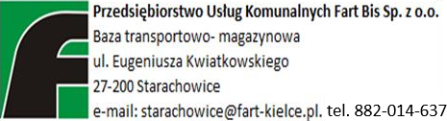
Terminy odbioru odpadów w 2025r. z terenu Skarżyska-Kamiennej:

Posesje jednorodzinne
Ulice: Działkowa, Kopernika, Kościelna, Książęca, Podlaska, Rycerska, Turystyczna, Warszawska
Zbiórkę odpadów zaczynamy od godziny 7:00!!

 | Październik | Listopad | Grudzień
Odpady zmieszane (pojemniki  i worki czarne) | 6,20 | 3,17 | 1,15,29
Bioodpady  (worki brązowe) | 3,17,31 | 14,28 | 12,29
Metal, tworzywa sztuczne (pojemniki i worki żółte) | 8,22 | 5,19 | 3,17,31
Szkło opakowaniowe (pojemniki i worki zielone) | 9 | 6 | 4
Papier (pojemniki i worki niebieskie) | 14 | 4 | 9
Popiół | 13 | 10,24 | 8,22
Odpady wielkogabarytowe, elektroodpady, zużyte opony, odpady tekstylne | 1 | - | 12

Szanowni Państwo!
Proszę w dniu wywozu odpadów wystawić pojemniki/worki w widocznym miejscu przed ogrodzeniem posesji w sposób nie zagrażający ruchowi publicznemu pieszych i pojazdów.
Uwaga!
Informujemy, że worki z nieodpowiednią zawartością nie zostaną odebrane, oraz jeśli stwierdzono niedopełnianie przez właścicieli nieruchomości obowiązku selektywnego zbierania odpadów komunalnych poskutkuje to utratą uprawnienia do stosowania opłaty obniżonej i naliczenie opłaty jak za odpady komunalne zmieszane. Biuro Obsługi Klienta czynne od poniedziałku do piątku w godzinach 07:30 – 15:30 pod nr tel. 882 014 637 e- mail: starachowice@fartbis.com
